Le continent africain face au développement et à la mondialisation
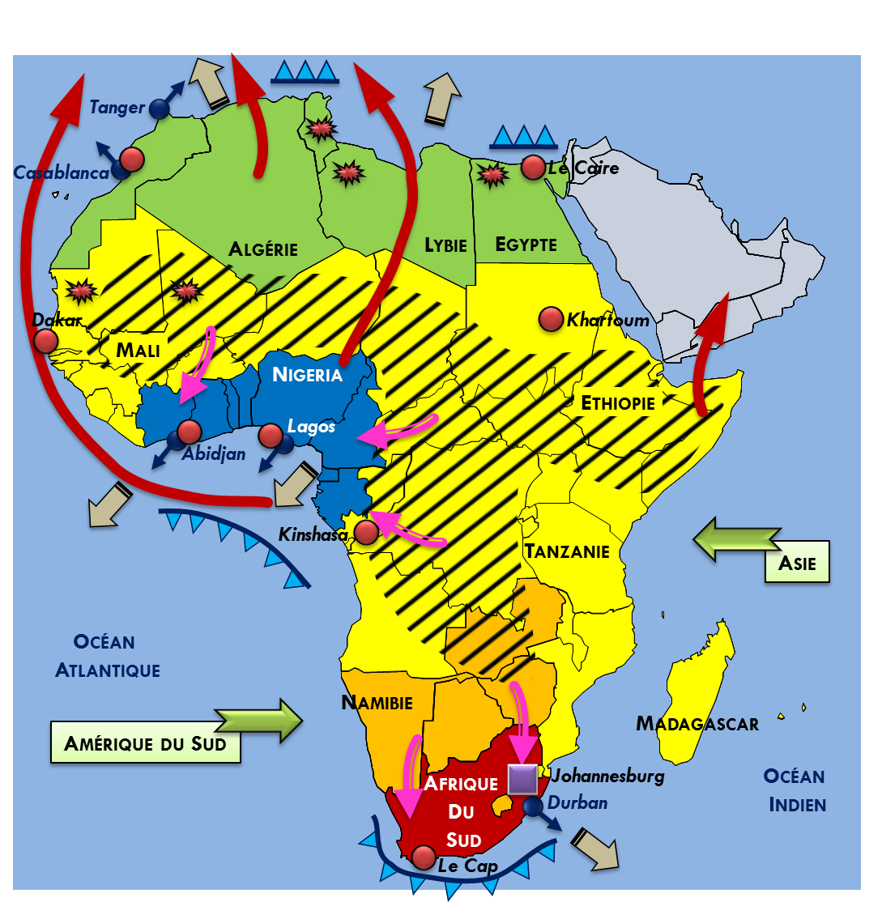

Le continent africain face au développement et à la mondialisation

I. Un continent soumis à de forts contrastes de développement

Un développement économique et social, en lien avec l’U.E et le Moyen Orient

Une puissance émergente, moteur du développement de l’Afrique Australe

Pays à faible IDH dépendant économiquement de l’Afrique du Sud

Pays à faible IDH pratiquant une économie extravertie (rente pétrolière et/ou agricole)

Pays cumulant les difficultés (faible développement économique et humain : PMA)

II. Les freins à une insertion dans la mondialisation

1. Une forte instabilité politique

Des conflits récurrents (« arc des crises »)

Autres conflits majeurs (rébellion, printemps arabe…)

2. Des déplacements de population importants, reflets d’une précarité et d’une insécurité accrue

Flux migratoires internes

Flux migratoires intercontinentaux

3. Des faiblesses structurelles

Des ports encore marginaux à l’échelle mondiale

III. Une intégration croissante dans la mondialisation

Métropole de niveau mondial

Autres grandes villes importantes, portes d’entrée de la mondialisation
Interfaces maritimes en développement

Exportations (hydrocarbures, minerais, produits agricoles…)

Flux d’IDE en provenance des Sud

